附件4：
科创板董秘资格培训报名操作指南

请通过以下两种方式之一进行报名：
一、科创板上市公司
（一）用户登录
通过EKEY方式登录上证E服务（https://kcb.sseinfo.com/）。点击主页上方“学苑”栏目的“企培中心培训”进入报名系统。
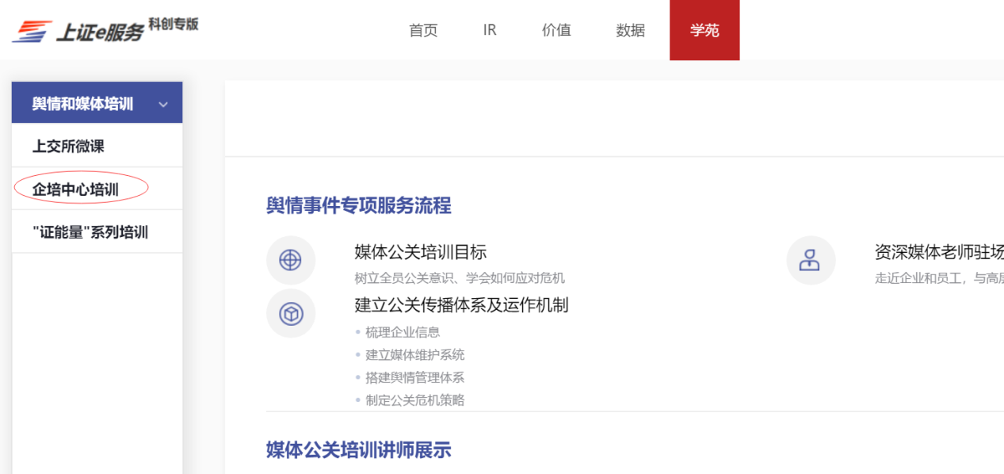

（二）学员信息录入
（二）学员信息录入
在报名系统中选择左侧“培训人员管理”，点击“新建参加培训人员信息”，根据要求填写完成并保存。一个注册账户中可以新建多名本公司培训人员。
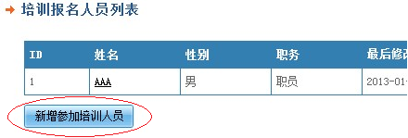
（三）报名申请（2019年9月23日（周一）上午10:00开始）
1．登录培训报名系统，选择“其他培训”，点击当期报名的培训班。
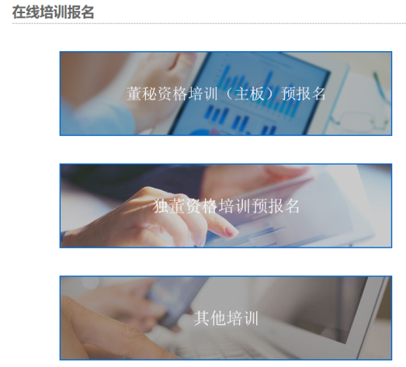

2．在弹出页面的“报名人”下拉菜单中选择报名学员，将相关信息填写完整后，上传附件“董事会推荐函”，点击确定后报名流程结束。
3．“待审核”状态下，报名人员可以修改报名信息和取消报名。
付款流程等可参考拟上市公司相关流程操作。

二、拟上市公司
（一）用户登录及注册
1、注册用户（建议9月23日（周一）前完成）
请通过以下两种方式之一进入报名系统：
（1）https://et.sseinfo.com/ssenewtrain/login.jsp
（2）登录上交所网站http://www.sse.com.cn，点击首页导航栏“服务”—“培训服务”，在网页右上方位置点击“在线报名”。
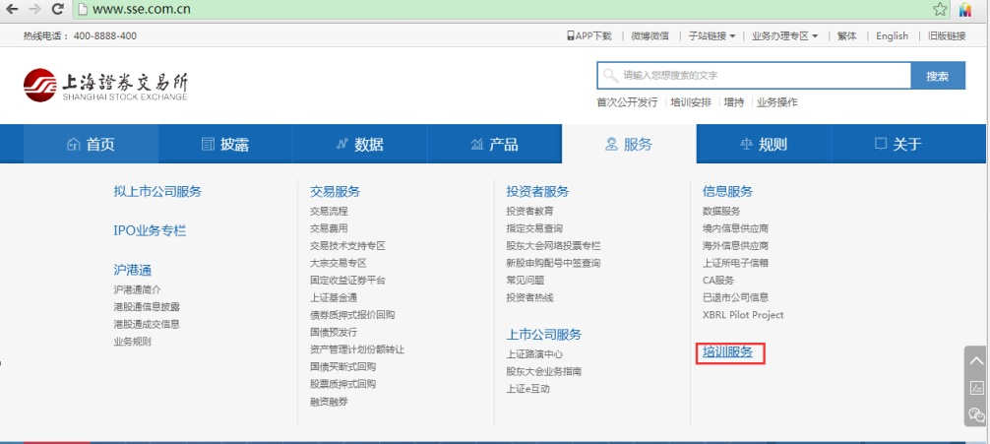
（3）新用户请点击“我要注册”，按页面提示完成注册后，转入培训报名系统。已注册用户直接输入用户名及密码登陆报名系统。
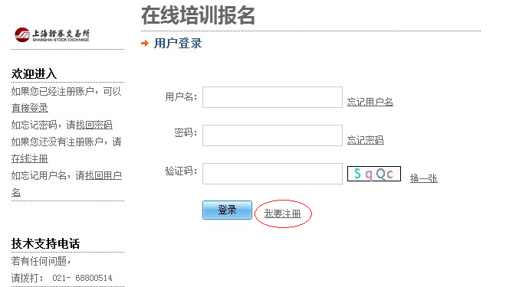
（4）在报名系统中点击页面左侧“培训人员管理”，点击“新建参加培训人员信息”，根据要求填写完成并保存。一个注册账户中可以新建多名培训人员。
（二）学员信息录入
在报名系统中选择左侧“培训人员管理”，点击“新建参加培训人员信息”，根据要求填写完成并保存。一个注册账户中可以新建多名本公司培训人员。
（三）报名申请（2019年9月23日（周一）上午10:00开始）
1．登录培训报名系统，选择“其他培训”，点击当期报名的培训班。

2．在弹出页面的“报名人”下拉菜单中选择报名学员，上传附件“董事会推荐函”，对于已在证监局辅导备案的科创板拟上市公司，将推荐函与首次公开发行股票并上市辅导相关备案公告打包上传，点击确定后报名流程结束。
3．“待审核”状态下，报名人员可以修改报名信息和取消报名。
（四）审核和付款
1．报名提交后，报名系统将对报名资格和信息完整性进行审核。审核通过后，报名“待审核”状态变更为“审核通过”，同时系统向学员发送确认短信。
2．收到确认短信的学员可通过上交所官网培训通知了解培训详情，并登录报名系统进行缴费操作。
3.费用缴付（10月9日周三17:00前完成，逾期将作为报名不成功处理）
（1）审核通过后将收到缴费提醒短信，人员状态变更为审核通过待付款。此时可进行支付操作。请点击支付链接进行支付。
（2）进入到发票页面，填写增值税发票信息表。
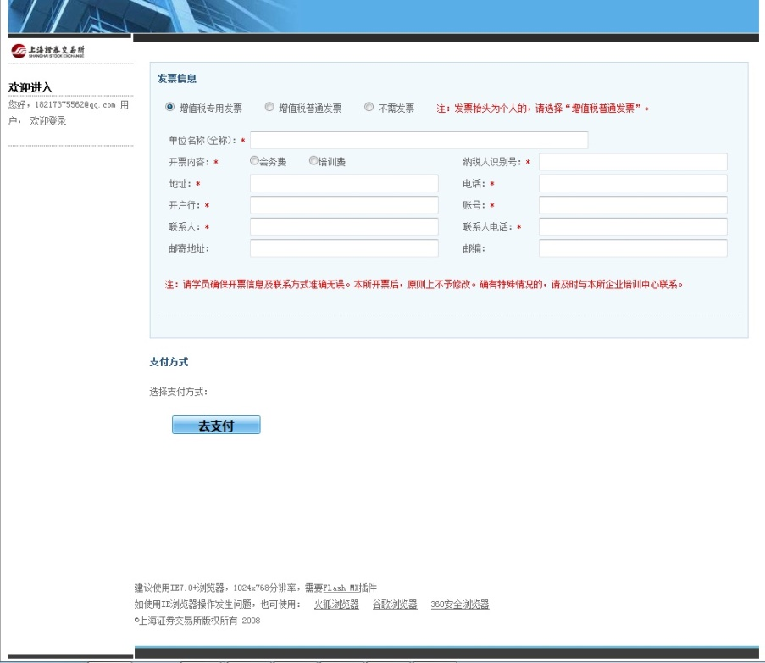
（2.1）参会人员可以根据自身需要填写“增值税普通发票”或“增值税专用发票”或“不需要发票”。
（2.2）本期培训的发票将在培训时发放。
请学员确保表格中信息准确无误，发票开出后，原则上不予退换。
（3）如需申请退款，请在10月18日（周五）前提交。退款将在培训结束后20个工作日内到账。

三、注意事项
1、不能全程参加本期培训的学员请勿报名。
2、报名成功后，若因故不能参加，请在10月9日周三17:00前电话告知上海证券交易所联系人。
3、技术支持电话: 若有任何问题，请拨打021-68795500 。

